Fiche MITIC 5e | Nom : Bobinaz | Prénom : Alice
Fiche MITIC 5e | Classe : 5e | Date :

La chanson de Roland
Traduction de Joseph Bédier
XIe siècle
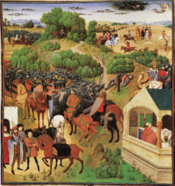
Composition en 4 parties :

- La trahison de Ganelon
- La bataille de Roncevaux
- La vengeance de Charlemagne sur les Sarrasins
- Le jugement de Ganelon

LAISSE 1

Le roi Charles, notre empereur, le Grand, sept ans tout pleins est resté dans l’Espagne : jusqu’à la mer il a conquis la terre hautaine. Plus un château qui devant lui résiste, plus une muraille à forcer, plus une cité, hormis Saragosse, qui est dans une montagne. Le roi Marsile la tient, qui n’aime pas Dieu. C’est Mahomet qu’il sert, Apollin qu’il prie. Il ne peut pas s’en garder : le malheur l’atteindra.

LAISSE 2

Le roi Marsile est à Saragosse. Il s’en est allé dans un verger, sous l’ombre. Sur un perron de marbre bleu il se couche ; autour de lui, ils sont plus de vingt mille. Il appelle et ses ducs et ses comtes : « Entendez, seigneurs, quel fléau nous frappe. L’empereur Charles de douce France est venu dans ce pays pour nous confondre. Je n’ai point d’armée qui lui donne la bataille ; ma gent n’est pas de force à rompre la sienne. Conseillez-moi, vous, mes hommes sages, et gardez-moi et de mort et de honte ! » Il n’est païen qui réponde un seul mot, sinon Blancandrin, du château de Val-Fonde.

(…)

Seigneur traitre qui encourage le roi des Maures à attaquer l’arrière-garde de Charlemagne.
«Carolus magnus», Charlemagne qui équivaut à «Charles le Grand»
Les Sarrasins n’étant pas chrétiens, on pensait qu’ils priaient à la fois leur Mahomet et Apollon.

